Халықтың жұмыспен қамтылуын іріктемелі зерттеу бойынша интервьюерлердің тізімі

Т.А.Ә. |  | Зерттелуші аудан
Бекешова  Мария  Наурызбаевна | 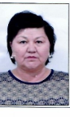 | Мақат ауданы
Берікова  Іңкар  Берікқызы | 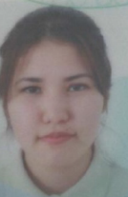 | Индер ауданы
Жубаниязова  Индира  Утегеновна | 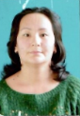 | Мақат ауданы
Калиева  Акжаркын  Халеловна | 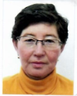 | Құрманғазы ауданы
Казиева  Айдана  Саламатовна | 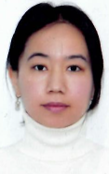 | Махамбет ауданы
Қалаубай  Мөлдір  Жұмажанқызы | 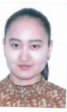 | Исатай ауданы
Ноғай  Гүлім  Мэлсқызы | 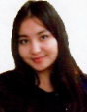 | Қызылқоға ауданы
Долыбекова  Гулназ  Кудайбергеновна | 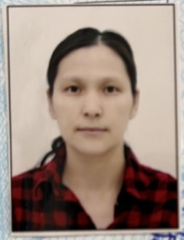 | Жылыой ауданы
Жалғасбай  Алтынай  Жалғасбайқызы | 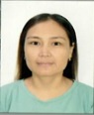 | Жылыой ауданы
Жумагазиева  Эльмира  Салимгереевна | 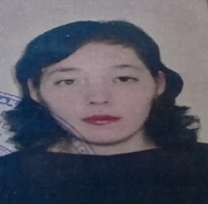 | Атырау қ.ә.

